中铁快运股份有限公司塑料托盘采购询价公告

（项目编号：CREWZ-DL-25-002 ）

一、询价条件

本项目是中铁快运股份有限公司塑料托盘采购项目，采购人中铁快运股份有限公司，项目自筹资金。

二、询价货物要求

本次询价采购的货物详见下表。

|  |  |  |  |  |  |  |
| --- | --- | --- | --- | --- | --- | --- |
| 货物名称 | 型号 | 单位 | 数量 | 材质 | 载重要求 | 备注 |
| 1513一体双平面塑料托盘 | 1500mm×1300mm×150mm | 片 | 100 | PE | 动载：2000KG  静载：6000KG |  |
| 要求：  1、托盘须用全新料生产，严禁用回料。  2、可安装复合材料加强筋，增强托盘整体强度。  3、托盘配套提供信息系统管理服务，可安装4G智能通讯芯片，并实现全过程自动化数据管理。  4、颜色为蓝色。 | | | | | | |

1513一体双平面塑料托盘图示：

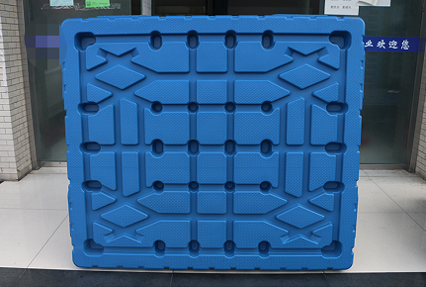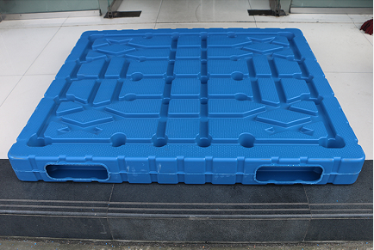

三、供应商资格要求

1．注册于中华人民共和国境内，具有独立企业法人资格的制造商或代理销售机构，制造商直接参与本项目报价的提供营业执照复印件，代理销售机构参与本项目报价的提供产品制造商营业执照和代理机构营业执照复印件；

2．具有增值税一般纳税人资格证明，且能提供增值税抵扣凭证；

3．代理机构应具备制造企业正式授权；

4. 具有良好的商业信誉，在经营活动中未被列入失信被执行人名单；未被国铁集团列为不合格供应商。

5. 本项目不接受联合体参与。

四、其他要求

1. 本次询价不接受具有行贿犯罪记录、失信被执行人等失信情形的潜在报价人参加报价。

2. 意向供应商参与报价表示认同全部条款，并按附表报价格式进行报价。

3.货品为全新正品、现货。

五、项目起止时间

项目起止时间：2025年5月9日起至5月16日15时止。

意向供应商填写《报名登记表》盖章通过第十条电子邮箱递交电子扫描件。

六、报价文件的递交

1. 报价文件递交截止评审时间为2025年5月16日15时，地点为北京市西城区鸭子桥路24号中铁商务大厦502室。

2. 报价文件包含纸质版1份采用快递方式递交，请意向供应商合理安排时间。逾期送达的、未送达指定地点的将予以拒收。

3. 纸质版报价文件应自行装订密封完好，否则予以拒收。

七、发布公告的媒介

本公告在国铁集团采购平台（https://cg.95306.cn/）上发布。

八、报价文件包含以下内容：

1. 制造企业参与报价提供营业执照复印件并加盖公章；代理销售机构参与本项目报价的提供产品制造商营业执照和代理机构营业执照复印件并加盖公章；

2. 代理机构应提供制造企业正式销售授权书；

3. 参与单位法人身份证复印件，非法人直接参与的还应提供法人对参与人的授权委托书和参与人身份证复印件，并加盖公章；

4. 报价单签字并加盖公章（见附件）；

5. 报价产品实物图。

6. 提供报价产品同类型通过CMA认证和CNAS认可的第三方检测机构出具的近三年产品质量检测报告。

九、评审方式：经评审的最低价法

十、联系方式

采购人：中铁快运股份有限公司

详细地址：北京市西城区鸭子桥路24号中铁商务大厦701室。

邮政编码：100055

联 系 人：高天翼

电 话：（010）51873463；

手机：13810112339

电子邮箱[13810112339@163.com](mailto:306513724@qq.com)

联系时间：工作日9：00-11：00、14:00-16：00

中铁快运股份有限公司

2025年5月9日

附件1：报名登记表

|  |  |
| --- | --- |
| 项目编号 |  |
| 项目名称 |  |
| 单位（公章） |  |
| 组织机构代码 |  |
| 纳税人识别号 |  |
| 地址 |  |
| 邮编 |  |
| 传真 |  |
| 联系人 |  |
| 办公电话 |  |
| 手机 |  |
| 互联网邮箱 |  |

## 附件2：

## 报价表（格式）

报价人名称：（公章）

项目编号：

|  |  |  |  |  |  |  |  |
| --- | --- | --- | --- | --- | --- | --- | --- |
| 产品品牌 | 型号 | 数量（支） | 单价不含税（元/个） | 税率 | 总报价含税（元） | 是否提供增值税抵扣凭证 | 备注 |
|  |  |  |  |  |  |  |  |

法定代表人或授权代表签字：

注：1．报价须符合采购文件要求，税率符合国家法律规定要求。

2.单价保留两位小数, 同时提报该单价计算出的总价。

3.其它需要说明的情况在备注栏中列示。

4.报价表须加盖公章后有效。